伸びない人は、いない

A 向上心、個性の伸長 中学校
ねらい | 「本気で成長したい」と思えば成長するのか、という議論を通して、「本気で成長したい」と思っている人はどのような人なのかを考え、自分の成長に生かしていこうという気持ちを高める。
資料提示の  工夫 | 「伸びない人は、いない」という言葉を提示し、「どういうことだろう？身長のことかな？」と生徒をゆさぶりながら、どんなことを言いたい言葉なのかを予想させる。その後、後ろに書いてある文を提示する。その際、「本気で成長したい」という部分を隠して提示する。
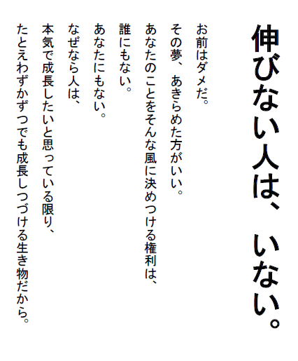
思考を促す  発問 | 発問１ （「伸びない人は、いない。」とは）どういうことだと思いますか。  発問２ （文章７行めの「本気で成長したい」を隠して資料を提示し、）  （隠している部分）にはどんな言葉が入ると思いますか。  発問３ （隠していた「本気で成長したい」を提示して）「本気で成長したい」  と思っていれば、成長し続けるのでしょうか。  発問４ この言葉をどのように生かしていきたいですか。
ポイント | 学級開きや部活動など、これからの成長をイメージしたり目標を立てたりするときに行うと効果的である。
出典： | 東進ハイスクール広告「伸びない人は、いない」
クレジット： | 東進ハイスクール

